**Памятка для родителей**

**«Помогите детям запомнить правила пожарной безопасности»**

**Пожарная безопасность дома (в квартире).**

1. Запишите на листке и выучите с ребёнком домашний адрес и телефон.
2. Не играй дома со спичками и зажигалками. Это может стать причиной пожара.
3. Уходя из дома или из комнаты, не забывай выключать электроприборы, особенно утюги, обогреватели, телевизор, светильники и т.д.
4. Ни в коем случае не зажигай фейерверки, свечи или бенгальские огни без взрослых.

**Газовая плита.**

1. Если вы почувствовали запах газа, не включайте свет и электроприборы, не зажигайте спички, а сразу же сообщите об этом взрослым. Срочно проветри комнату.
2. При запахе газа звоните в газовую службу от соседей.
3. Не играйте на кухне, особенно при включенной газовой плите.
4. Уходя из дома, проверьте, закрыты ли газовые конфорки.
5. Никогда не висите на газовых трубах.

**Электроприборы.**

1. Не пользуйтесь неисправными электроприборами.
2. Не дотрагивайтесь до электроприборов мокрыми руками.
3. Не пользуйтесь электроприборами в ванной.
4. Не накрывайте лампы и светильники тканью или бумагой.
5. Не оставляйте включенными утюг и другие электроприборы.

**Домашние вещи.**

1. Не играйте дома со спичками, зажигалками, свечами, бенгальскими огнями и петардами.
2. Не играйте с аэрозольными баллончиками.

**Пожарная безопасность в лесу.**

1. Пожар – самая большая опасность в лесу, поэтому не разводи костер без взрослых.
2. Никогда не балуйтесь в лесу со спичками и не разжигайте костров. В сухую жаркую погоду достаточно одной спички или искры от фейерверка, чтобы лес загорелся.
3. Не выжигай траву под деревьями, на прогалинах, на полянах и лугах.
4. Не оставляйте на полянах бутылки или осколки стекла.
5. Если вы оказались в лесу во время лесного пожара, определите направление ветра и направление распространения огня. Выходите из леса в сторону, откуда дует ветер.
6. Выйдя из леса, обязательно сообщи о пожаре взрослым.

**При пожаре в квартире.**

1. Вызовите пожарную охрану.
2. Немедленно покиньте помещение, закройте за собой дверь.
3. Двигайтесь к выходу ползком или пригнувшись.
4. Накройте голову плотной мокрой тканью.
5. Дышите через мокрый носовой платок.
6. Сообщите о пожаре соседям, зовите на помощь.
7. Не пользуйтесь лифтом.

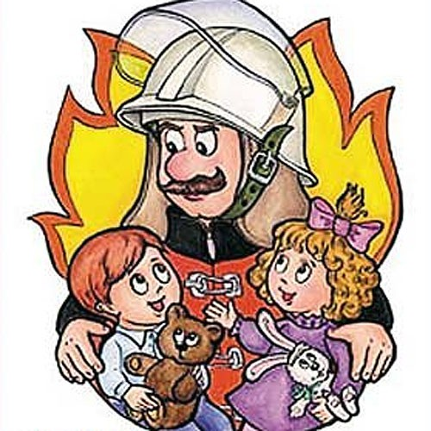**При пожаре в квартире.**

1. Если огонь небольшой и горит не электроприбор, можно попробовать сразу же затушить его, набросив на него плотную ткань или одеяло или залить водой.
2. Если огонь сразу не погас, немедленно убегай из дома в безопасное место. И только после этого позвони в пожарную охрану или попроси об этом взрослых.
3. Если не можешь убежать из горящей квартиры, сразу позвони по телефону и сообщи пожарным точный адрес. После этого зови из окна на помощь соседей и прохожих криком «Пожар!»
4. Если нет телефона и не можешь выйти из квартиры, сразу зови на помощь из окна. Если сможешь, налей ведро воды, закрой дверь в комнату, в которой ты находишься.
5. При пожаре дым гораздо опаснее огня. Продвигаться к выходу нужно ползком – внизу дыма меньше.
6. При пожаре никогда не садись в лифт. Он может отключиться. Спускаться можно только по лестнице.
7. Ожидая пожарных, не теряй головы и не выпрыгивай из окна. Закрой рот и нос влажной тканью. Если есть вода – лей на пол. Тебя обязательно спасут.
8. Когда приедут пожарные, во всем их слушайся и не бойся. Они лучше знают, как себя вести.